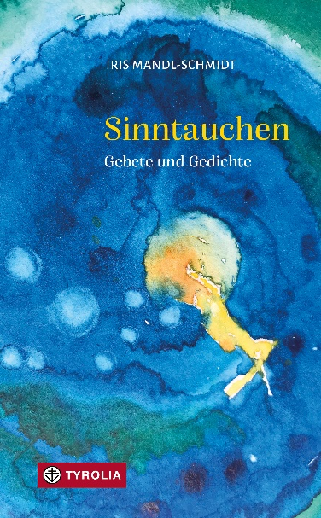

Iris Mandl-Schmidt
Sinntauchen
Gebete und Gedichte
120 Seiten, 12,5 x 20,5 cm, Klappenbroschur
Tyrolia-Verlag, Innsbruck Wien 2026
ISBN 978-3-7022-4329-6
€ 18,–

Behutsame Begegnungen
Weltzugewandte, vielsinnige religiöse Poesie für Meditation, Andacht und Pfarrarbeit

Diese Natur spricht von
dir eine Erzählung singt
die Luft die Farben
schimmern dich konkret […]

„Choral der Natur“, „Zaungast Gott“, „Herbstabscheu“, „Buchhändler*in“ – die Gedichte und Gebete von Iris Mandl-Schmidt schöpfen aus Glaube und Alltag. Sie tragen Religion ganz nah an das heran, was wir Tag für Tag erfahren, und verbinden das scheinbar Banale des Lebens poetisch mit einer spirituellen Dimension.

Die lyrischen Texte der Autorin widmen sich der Gottsuche, dem Zusammenspiel von Zweifel und Glauben, den Festzeiten sowie der Spiritualität im Alltag und eignen sich für die persönliche Meditation, für Gebet und Andacht ebenso wie für die Arbeit in der Pastoral und Pfarre – auch für Menschen, die eher am „Rande des Glaubens“ stehen und nach Wortbildern suchen, die Zweifel mit Hoffnung verbinden können.

Die Autorin:
Iris Mandl-Schmidt, Dr. theol., geb. 1962, studierte Theologie und Romanische Philologie. Sie absolvierte Ausbildungen als Krankenschwester, Pastoralreferentin und Logotherapeutin. Sie ist Professorin für Theologie und Religionspädagogik an der PH Schwäbisch Gmünd. Iris Mandl-Schmidt publizierte Bücher über Thomas Merton, Religion bei Pflegenden und moderne Gebete.

